3.4 地壳变动和火山地震 同步练习
一 、选择题
1.下列各省区中， 地震发生比较频繁的是( )
A．浙江省 B．黑龙江省 C．台湾省 D．河南省
2.日本的圣山——富士山是一座什么类型的火山( )
A．死火山 B．活火山 C．休眠火山 D．无法确定
3.发生地震、火灾等灾害时，下列措施不可取的是( )
A．地震无法逃跑时，应躲避在墙角或坚固的桌子底下，双手抱头
B．若所在位置是底楼， 地震时快速离开房间跑到空旷处
C．火灾无法逃跑时，如果楼层在五层以下可考虑从窗户跳下逃生
D．发生火灾时，应用湿布掩住口、鼻，保持呼吸道通畅
4.每年 5 月 12 日是我国的“防灾减灾日”，2021 年的主题是“防范化解灾害风险，筑牢安全发展基础”。
下列防灾减灾的措施合理的是( )
A．发生火灾时应用湿毛巾捂住口鼻， 迅速向安全出口撤离
B．地震发生时应乘坐电梯迅速离开
C．台风天在外面应尽量躲到广告牌下避风
D．遇到泥石流时， 应顺着泥石流流动方向快跑
5.①~⑤是与地震有关的叙述，正确的是( )
①地震是地壳岩石在地球内力的作用下， 发生断裂或错位而引起的震动现象
②地震是一种自然灾害， 绝大部分的地震都会造成破坏
③海底地震可能会引发海啸
④发生地震来不及跑时， 可选择狭小的房间或坚固的床、桌下躲避
⑤火山活动频繁的地区和地震频繁的地区在分布上没有相同之处
A. ①③④ B. ①③⑤ C. ①②④ D. ②④⑤
6.地震发生时，下列避险措施正确的是( )
①迅速跑到开阔地带 ②乘汽车逃命 ③立即躲到坚固的桌子或床下面，就地避震 ④应站着不动
A. ①② B. ②③ C. ③④ D. ①③

7.发生地震时，如没有条件迅速撤离到室外时， 下列做法正确的是( )
①选择合适避震空间，可以头顶棉被蹲在室内房屋的三角空间中
②如被埋压在废墟下，不要惊慌，尽量挪开头部、胸部的杂物，扩大和稳定生存空间， 用砖块、木棍
等支撑残垣断壁
③如果被埋压废墟下，不哭喊， 尽量保存体力，用石块敲击能发出声音的物体，向外发出呼救信号
④如果被埋在废墟下的时间比较长， 没有听到援救信号， 要想办法维持自己的生命，尽量寻找食品和
饮用水，必要时可喝自己的尿液
A. ①②③④ B. ①③④ C. ①②③ D. ②③④
8.2008 年 5 月 12 日 14 时 28 分，四川省汶川县发生了里氏 8.0 级地震，伤亡惨重。地震时，正确的逃
生和自救措施非常重要， 以下措施错误的是( )
A．在室外跑到坚固的楼内躲避
B．快速离开房间， 跑到空旷的地方
C．在室外，避开高大建筑物或危险物，双手护头蹲下
D．被埋压在废墟下，不要急躁， 想办法维持生命， 寻求救援
9.如图所示， 下列各项实验或事实，能作为证据的是( )
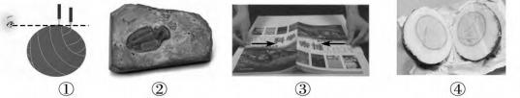
A. ①铅笔沿篮球表面向右移动时笔尖先消失——地球是球体的证据
B. ②喜马拉雅山区发现的海洋古生物化石——地壳变动的证据
C. ③两本书向中间挤压时中间隆起——板块碰撞形成山脉的证据
D. ④切开的熟鸡蛋有蛋壳、蛋白和蛋黄——地球内部结构的证据
10.据辽宁台网测定：2020 年 11 月 08 日 06 时 33 分 38.7 秒， 在辽宁沈阳市辽中区(北纬 41.67 度， 东
经 122.96 度)发生 M2.0 级地震， 震源深度 10km。下列关于地震的说法， 正确的是( )
A．地震多发生在板块与板块的交界处
B．地震是在地球外力作用下形成的
C．沈阳位于地中海—喜马拉雅火山地震带上

D．地震发生时应立即向屋外撤离

二 、填空题
11.世界各地每年发生的地震多达 500 万余次，2019 年 12 月 13 日在四川内江市威远县就了发生 3.2
级地震，震源深度 11 千米。请回答下列问题：
（1）地震是地壳岩石在地球内力的作用下，发生 或错位而引起的震动现象。
（2）我国属于多地震国家，地震活跃的地带往往处在板块与板块交界处。我国的四川省是地震多发区，
因为处在亚欧板块和 之间的地震带上。
12.地震：
（1）成因：地震是地壳岩石在地球 力的作用下， 发生 或
而引起的震动现象。
（2）地震结构包括： 、 、 、震中距。
（3）分布：同火山相似，分布在 的陆地和周围海区，以及
一带。
13.珠峰又长高了。 2020 年 12 月 8 日， 中国和尼泊尔联合公布珠峰“新身高”——8848.86 米。
（1）珠峰的高度一直在变化着， 这是 和亚欧板块运动的结果；
（2）甲、乙中可用于模拟两个板块的运动引起珠峰高度的变化的是 。
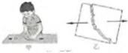

三 、实验题
14.读图 1 和图 2，完成下列问题。
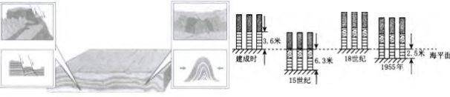
（1）图 1 说明， 水平岩层在 的作用下， 或发生 ，或引发 ，这是地球
上山脉和谷地形成的最重要原因。
（2）图2反映的是意大利那不勒斯海岸三根大理石柱的升降变化情况，这说明 是 第 3 页（共 12 页）

导致海陆变迁的重要原因。
（3）自地球形成以来，地壳变动一直在广泛地、持续不断地进行着，有时进行得很激烈、很迅速， 有
时则进行得十分缓慢，难以被人们察觉。只要我们平时仔细观察， 就不难找到地壳变动的痕迹。例
如， 、 、 等，
都是地壳变动的信息。

四 、解答题
15.读图表材料，回答下列问题：
材料一：2017 年部分世界大地震相关信息表

图中序号 | 地点 | 发震日期 | 震中位置 | 震源(km) | 震级
A | 菲律宾 | 4 月 29 日 | 125.08E  5.51N | 50 | 7.0
B | 危地马拉 | 6 月 14 日 | 91.8W  15.11N | 100 | 7.1
C | 伊拉克 | 11 月 13 日 | 45.75E  34.90N | 20 | 7.8
材料二：世界板块及震中位置分布图
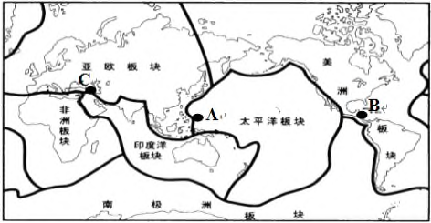
（1）图中的 A 位于 地震带；
（2）地震 C 处于 （选填“低 ”“ 中 ”或“高”)纬度， 该地震的发生与印度洋板块和

板块的运动有关；
（3）比较 B、C 两次地震，地震 C 比地震 B 人员伤亡大， 房屋倒塌数量多。请分析地震 C 破坏力更大
的可能原因
有 。（请写出至少 2 点
原因）

以上内容仅为本文档的试下载部分，为可阅读页数的一半内容。如要下载或阅读全文，请访问：https://d.book118.com/028006064101006023

